|  |
| --- |
| Einleitung Heute lernst du einen Künstler oder eine Künstlerin kennen und gestaltest dein eigenes Bild. |

### Frida Kahlo

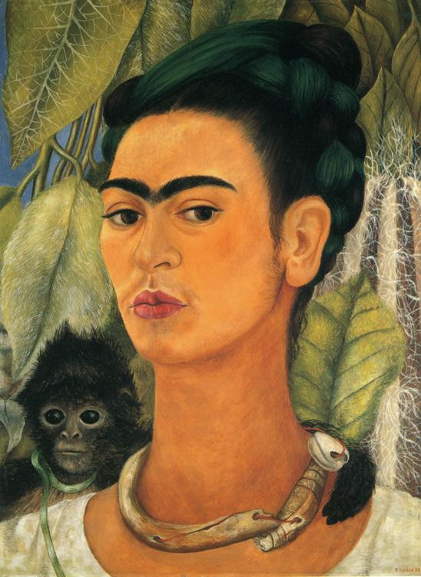

Titel des Kunstwerkes:

Selbstbildnis mit Affe

Quelle des Bildes:

solitary dog sculptor: Painter: Kahlo Frida. Part 9

### 📝 Aufgabe

Kennst du dieses Bild oder die Künstlerin bzw. den Künstler? Notiere deine Gedanken.

___________________________________________________________________

___________________________________________________________________

___________________________________________________________________

___________________________________________________________________

# Frida Kahlo und ihr Kunstwerk „Selbstbildnis mit Affe“

Frida Kahlo war eine berühmte Malerin aus Mexiko. Sie wurde am 6. Juli 1907 in Coyoacán geboren und starb am 13. Juli 1954. Frida war für ihre einzigartigen und bunten Bilder bekannt. Sie malte oft sich selbst und benutzte lebhafte Farben.

Frida hatte ein schwieriges Leben. Sie war oft krank und hatte viele Schmerzen. Trotzdem malte sie weiter und drückte ihre Gefühle in ihren Bildern aus. Eines ihrer bekannten Werke heißt „Selbstbildnis mit Affe“. Sie malte es im Jahr 1938.

In diesem Bild sieht man Frida zusammen mit einem Affen. Der Affe ist ein freundlicher Begleiter und schaut neugierig. Fridas Gesicht ist ruhig und nachdenklich. Die Farben im Bild sind kräftig und schön anzusehen.

Fridas Kunst ist heute sehr berühmt. Viele Menschen bewundern ihre Werke in Museen auf der ganzen Welt. Sie bleibt eine wichtige Künstlerin und inspiriert viele Menschen mit ihren Bildern.

Gestalte nun dein eigenes Bild. Lies die Aufgabe und trage deinen Titel in das freie Feld ein.

📌

🖌 Gestalte ein Selbstporträt von dir zusammen mit deinem Lieblingstier und benutze bunte Farben wie Frida Kahlo.

___________________________________________________________________

___________________________________________________________________

___________________________________________________________________